Protocole de test du site Pronocave 2010

- Introduction
Pour commencer, l’adresse du site est la suivante :
http://loiseauonline.free.fr/pronocave
La première étape va être de vous créer un compte Login/password/mail. Une fois ce compte créé vous aurez accès à l’intégralité du site.

- Calendrier
Nous avons allons simuler en quelques jours le déroulement de la Coupe du Monde. Nous allons faire ça en trois étapes :
- Pronostics (pré-poules)
- Poules
- Phases finales

- Pronostics (pré-poules)
Durant cette première phase qui commence dès maintenant vous pouvez parier sur tous les matchs de poules et préparer vos pronostics pour les phases finales. Cette phase durera jusqu’à jeudi (21/04). Pas la peine de réfléchir à vos pronos, les résultats seront du pur hasard !

- Poules
Durant cette phase je mettrai peu à peu les matchs à jour (comme si ils avaient réellement été joués). Vous gagnerez donc des points et verrez votre classement évoluer. Vous pourrez parier sur les matchs de phases finales, sachant que vous ne connaitrez exactement les équipes de huitièmes qu’à la fin de cette phase (C’est le moment où c’est le bordel parce que tout le monde doit corriger ses pronos en 1 ou 2 jours)... La fin des poules sera le mercredi suivant (28/04) et le début des phases finales sera le jeudi, 24h plus tard.

- Phases finales
Durant les phases finales, vous ne pourrez plus rien modifier, mais vous pourrez voir votre score et votre classement évoluer. La fin des phases finales sera le lundi suivant (03/05).

- Les erreurs et défauts possibles
Ce qui m’intéresse, c’est autant de détecter les bugs les plus graves que les petites choses bénignes et faciles à corriger.
Petits défauts: Fautes d’orthographe, mise en page, style,…
Défauts moyens: Erreur dans la date d’un match, dans la composition d’une poule, bug dans l’interaction avec le site (problème pour parier, pour poster un message,…), etc.
Défauts critiques: Mauvais décompte des points (cf. règles), mauvais enchainement des matchs, impossibilité d’interaction avec le site, erreurs php ou sql (Warning, error, trucs pas sympas écrits en anglais,…), etc.

- Ce que vous êtes censés voir
Voilà quelques captures d’écran que vous êtes censés pouvoir observer. Si ce n’est pas le cas, vous tenez déjà un premier bug !!
Je ne vous en dis volontairement pas plus sur le fonctionnement du site, pour voir si il est instinctif.

Index :

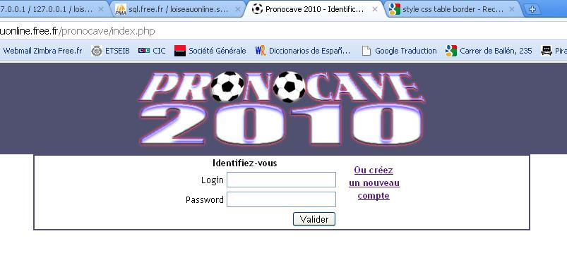
Nouveau compte :

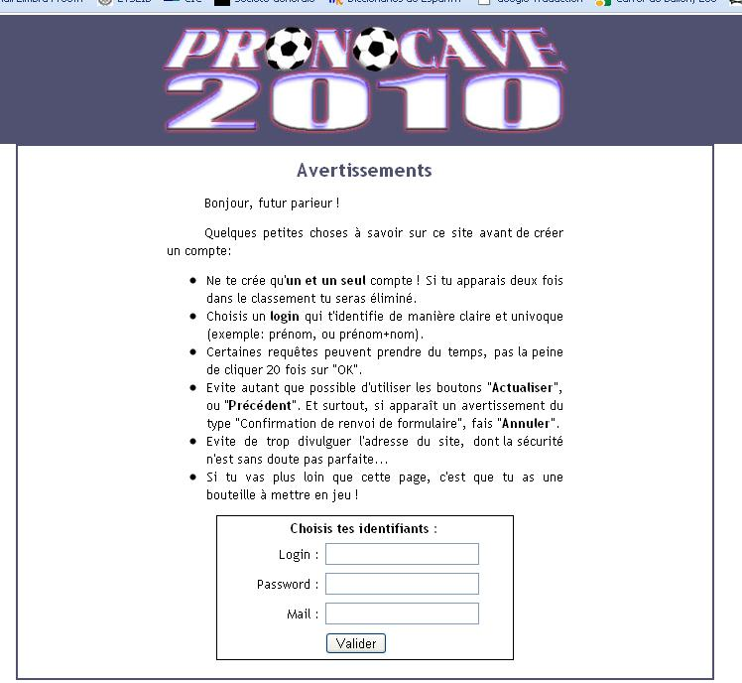

Accueil :

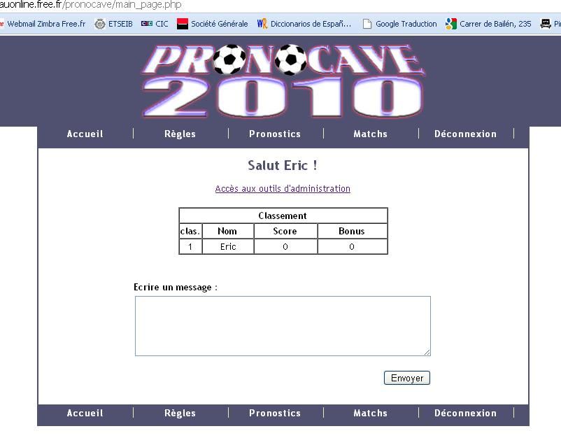

Paris :
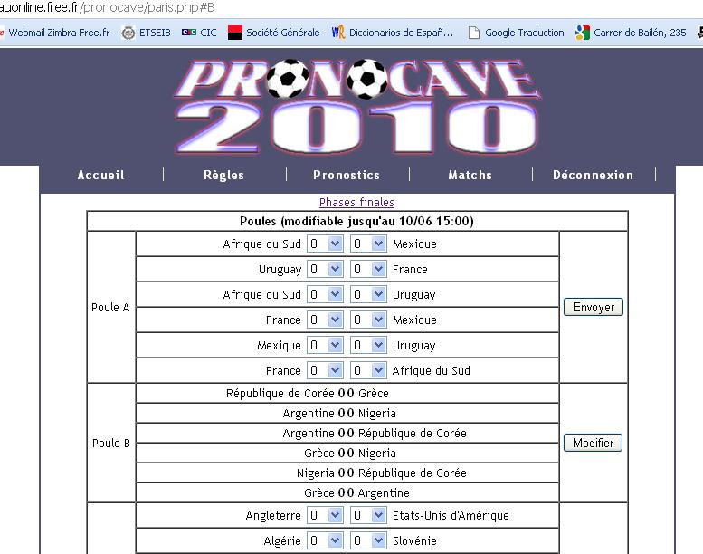
Paris, phases finales :
